Introdução EC2

domingo, 4 de junho de 2023

09:36

* + Um dos serviços pioneiros da EC2, Criando instâncias virtuais ( Maquinas virtuais )
  + Suporta várias versões de windows, linux e mac.

Componentes de uma instância de EC2

quarta-feira, 7 de junho de 2023

14:34

**IP ADDRESS** - Permite a comunicação via placa de rede com outras maquinas EC2, internet ou servidor.

**VPC ( Subnet)** - Serve para comunicação ou não entre maquinas via rede

**AWS IAM** - Permite ou bloqueia acesso a EC2

**Security Group** - Firewall da EC2 - Permitindo ou bloqueando

**Key Pair** - Não consegue acessar a máquina de forma administrativa, quando a instância é criada é criada uma Key Pair ou Você deve fornecer uma Key Pair - Windows via RDC, Linux via SSH

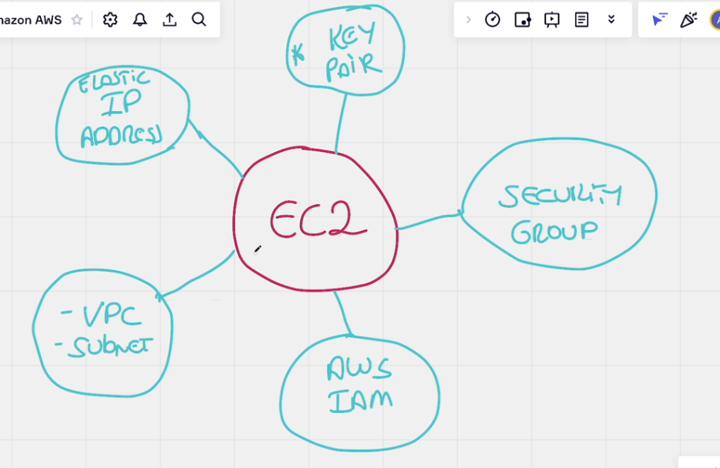

Criando uma instância EC2

quarta-feira, 7 de junho de 2023

14:54

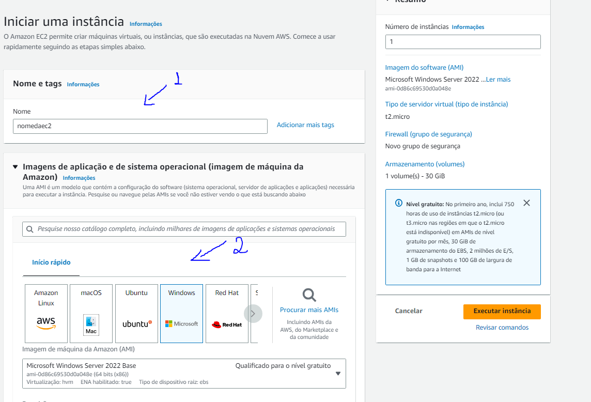

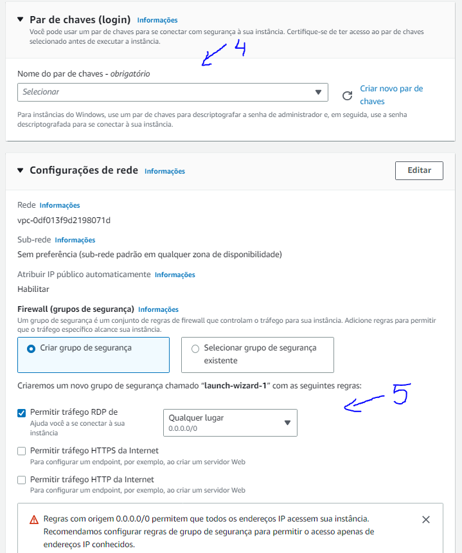

**Passo 1** - Dê o nome a instância ( Maquina virtual )

**Passo 2** - Escolha o sistema operacional

**Passo 3** - Escolha o tipo do sistema operacional, podendo ser com SQL, ou com outras funções também

**Passo 4** - Crie um par de chaves (Key Pair)

**Passo 5** - Selecione o IP ( podendo ser acessado de qualquer lugar ou Nosso Ip para apenas nós acessarmos nossa instância )

Acessando a instância no windows

quarta-feira, 7 de junho de 2023

15:16

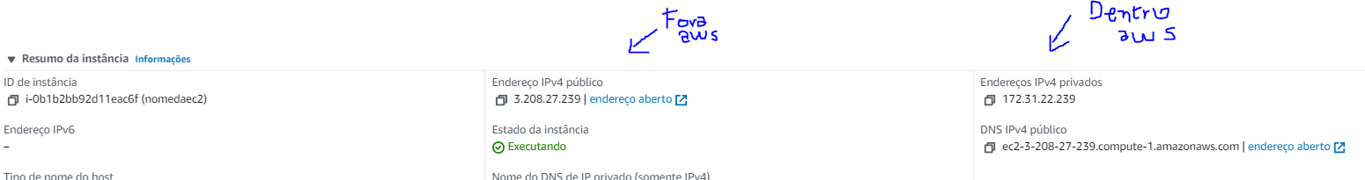

Os Ips mostrados servem para serem acessados dentro ou fora da aws

**Passo 1** - Selecione a instância que deseja que funcione e conecte

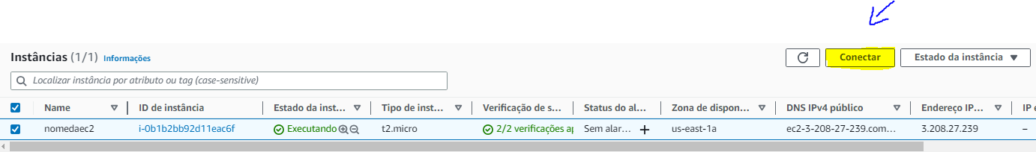

**Passo 2** - Escolha a opção RDP

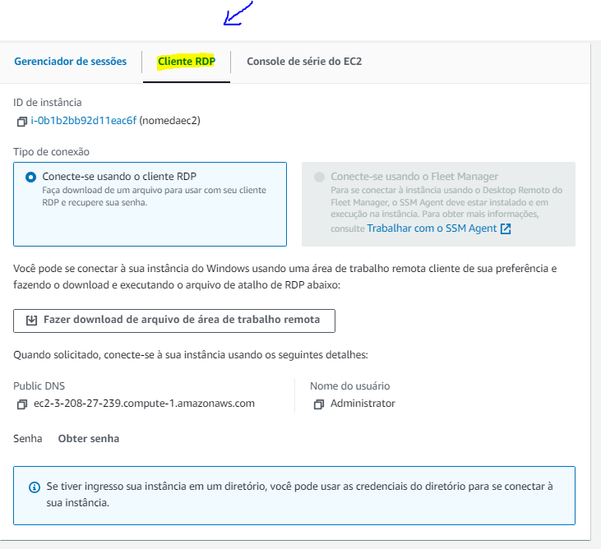

**Passo 3** - Faça o download da instancia e clique em obter senha

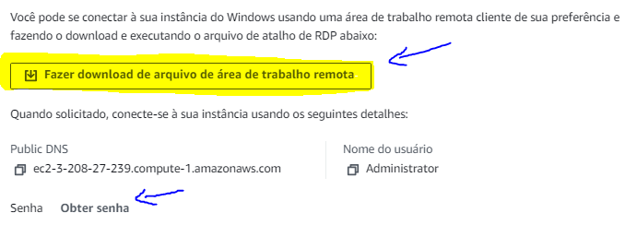

**Passo 4** - Carregue o par de chaves da instância e descripte

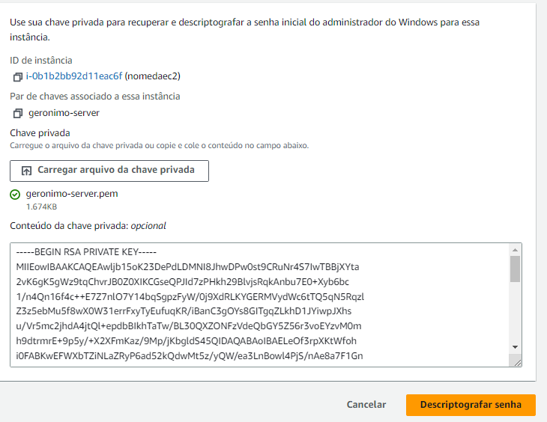

**Passo 5** - Copie a senha de acesso da instancia

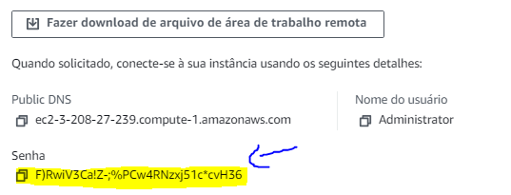

***A criação de uma instância Linux é praticamente igual a do windows porém existe uma diferença, o acesso é apenas terminal e é mais fácil o acesso pela aws, é feito por outra janela no navegador.***

Acessando S3 via EC2 com IAM user

quarta-feira, 7 de junho de 2023

15:50

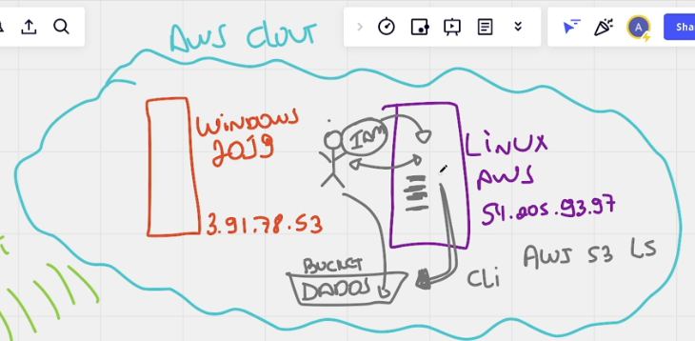

Para acessar a minha S3 via linux precisamos passar nossa IAM para o linux para obter esse acesso.

É Necessário que o usuário tenha permissão de S3 para poder acessar as S3 via terminal linux

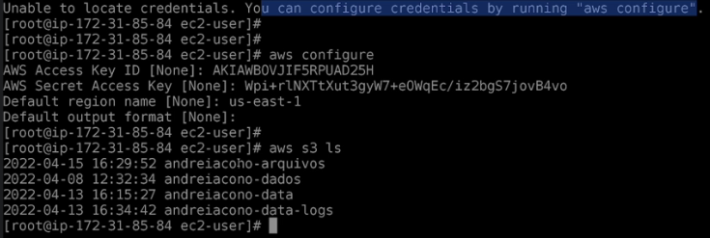

O comando **aws configure** permite acessar através de um usuário, sua acess key com seu secret acess key e sua região.

Comando **aws s3 ls - lista todas as buckets**

Acessando S3 via EC2 com IAM Roles

quinta-feira, 8 de junho de 2023

15:46

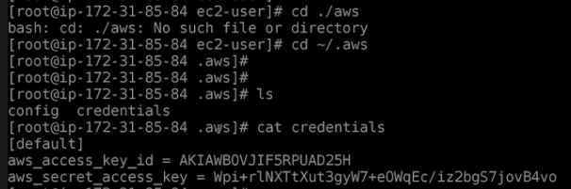

O comando **cat credentials** nos motra as credenciais conectadas na nossa EC2 ubuntu, com isso devemos remover pois caso alguém obtenha acesso a nossa instancia também obtem acesso a nossas chaves de acesso.

Para que isso não venha a ocorrer precisamos remover as credenciais

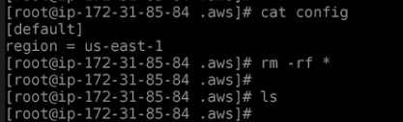

Para remover basta usar o comando **rm -rf \***

**Contudo devemos criar uma função (Role) dentro do nosso IAM que permita acesso a S3fullacess para poder modificar a regra da EC2**

**Passo a Passo:**

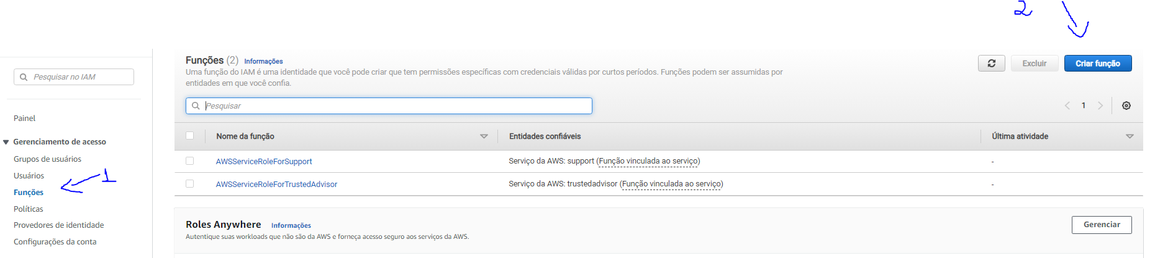

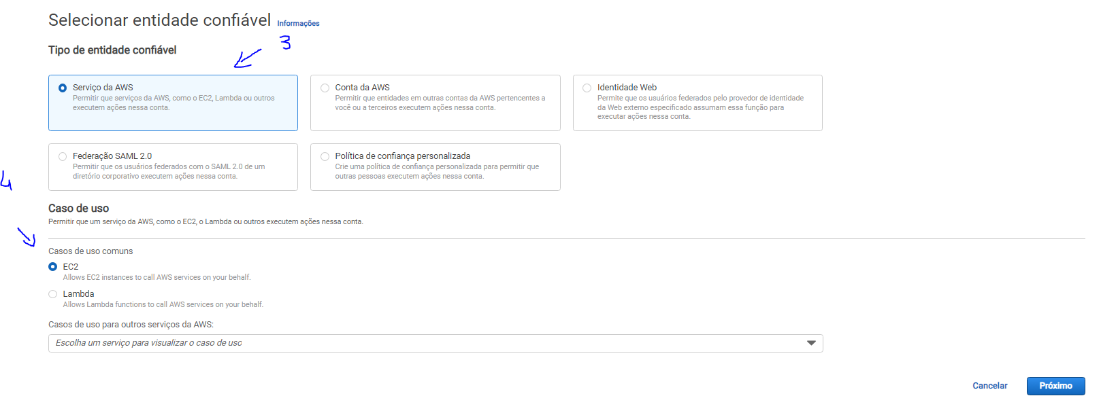

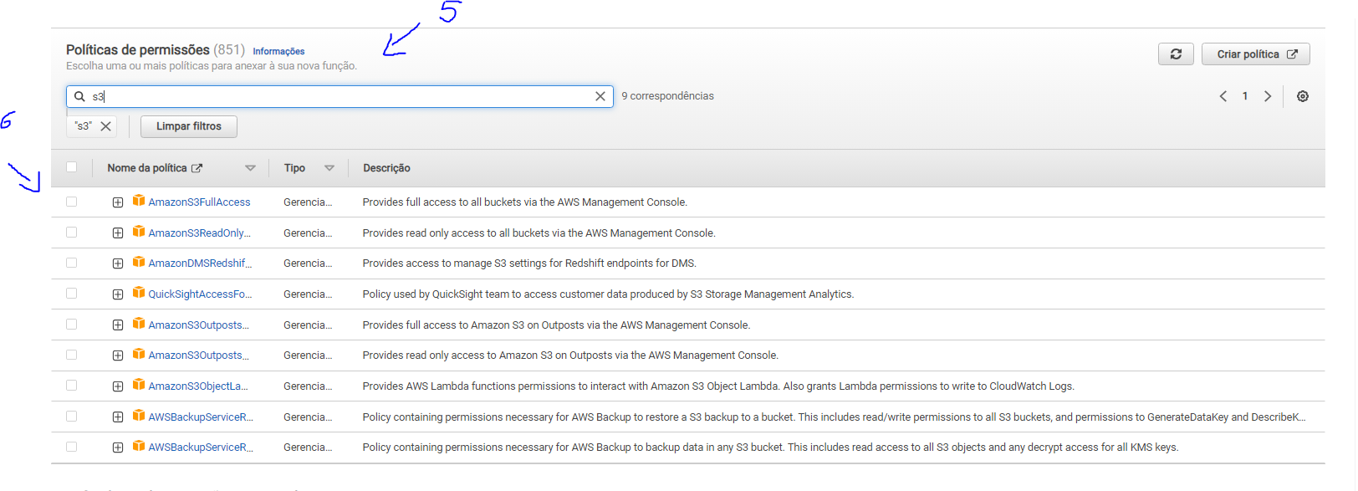

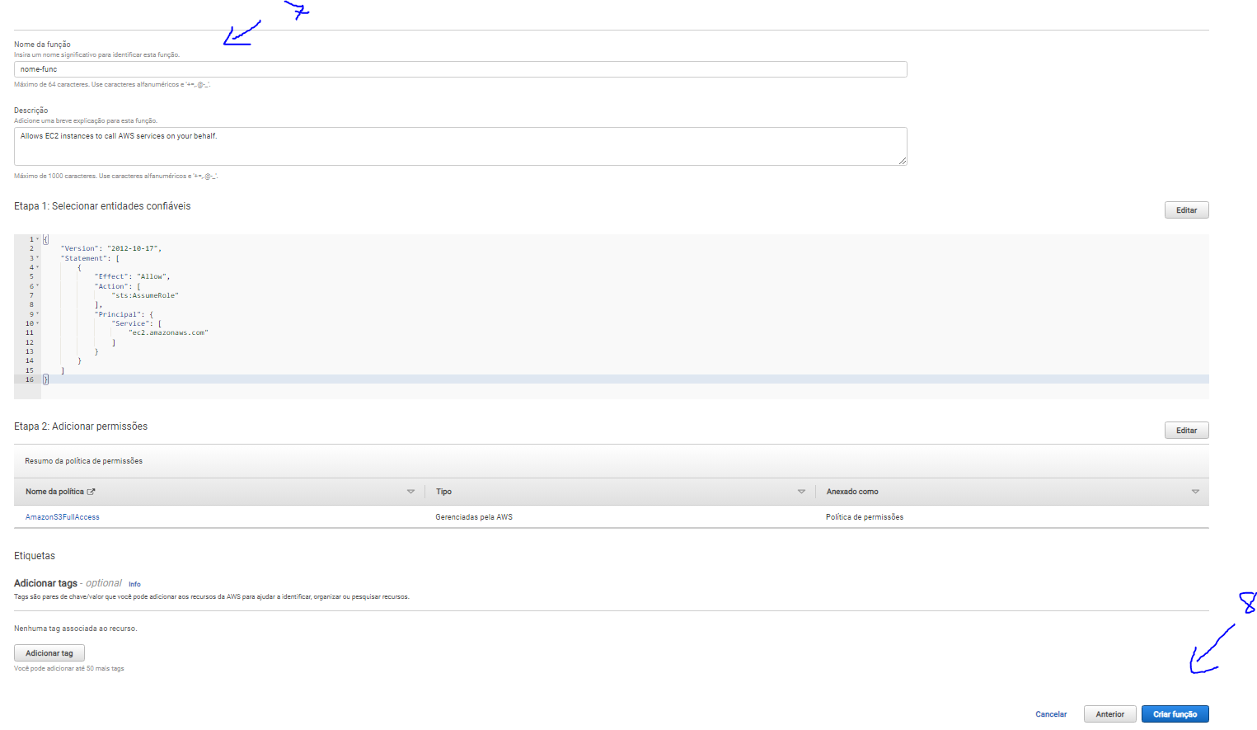

**A partir da função criada, selecionamos nossa instancia EC2 e seguimos os passos**

**SELECIONE A EC2 > AÇÕES > SEGURANÇA > MODIFICAR FUNÇÃO DO IAM E SELECINE A FUNÇÃO**

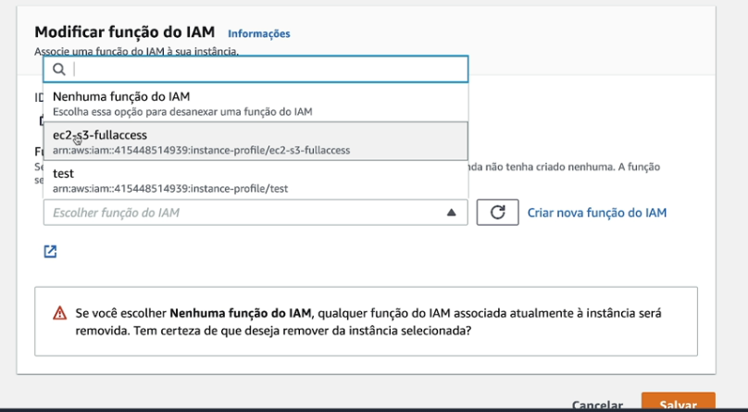

**A partir de agora apenas a máquina terá as regras definidas porém sem mostrar as credenciais.**

Valores da EC2

quinta-feira, 8 de junho de 2023

16:04

* **On-Demand** ( Sob Demanda )
  + Mais caras ( Não tem desconto, valor padrão, Sem contrato )

* **Reserved** ( Reservadas )
  + Servidor de arquivos, ou de banco de dados que nunca vai sair apenas que a empresa quebre, podendo fazer contrato de 1 a 3 anos.
  + 75% de desconto

* **Spot Instance**
  + BID - Leilão para máquinas
  + 90% mais baratos
  + Pode ser terminada a qualquer momento
  + Maquinas de testes ou aplicação sem dados importantes em um curto espaço de tempo

* **Dedicated Instance**
  + VM
  + Hardware Exclusivo ( ninguém compartilha o mesmo hardware que você ) - maior segurança
  + Mais cara que a on-demand

* **Dedicated Hosts**
  + Server exclusivo
  + Não compartilhado
  + Mais caro de todos

* **Saving Plans**
  + Disponíveis para EC2, Fargate, Lambda
  + Existe Desconto, saindo mais barato com plano de tempo por ano
  + Pago por hora, Ex: 1000h no ano por exemplo.
  + 1 a 3 anos de contrato

Cobrança de EC2

quinta-feira, 8 de junho de 2023

16:15

As cobranças de maquinas **windows** são cobradas por hora:

* Windows
* Red Hat EL
* Suse ES
  + As cobranças são da seguinte forma, se rodar 10 min é cobrado por 1h, se for 1h e 10min são cobrados por 2h.
  + Minimo 1h

As maquinas **Linux** são cobradas por segundos e o mínimo é 1 min, se for utilizado por 1 min e 10 segundos a cobrança é de 1min e 10 segundos

As maquinas contém um **volume EBS** ( disco ) cobrado por segundo - mínimo 1 min - valores cobrados separadamente.

Instancias Reservadas ( Reserved Instances )

quinta-feira, 8 de junho de 2023

17:03

Instância por 1 a 3 anos

* **Standard** (RI - Reserved Instances)
  + Mudar máquina de uma Zona de disponibilidade, Tamanho da instância, Tipo de networking ( Rede )
  + Mais barata - Maior flexibilidade

* **Convertible** (RI - Reserved Instances)
  + Mudar máquina de uma Zona de disponibilidade, Tamanho da instância, Tipo de networking ( Rede ) + Trocar - família, Sistema operacional
  + Mais caro em comparação a Standard

Os tipos de Saving Plans

sexta-feira, 9 de junho de 2023

18:05

* **Compute Saving Plan**
  + 1 a 3 anos ( o cliente escolhe o período )
  + Fargate, Lambda, EC2
  + Aplicável a qualquer região, Family, Tamanho, qualquer sistema operacional

* **EC2 Saving Plan**
  + 1 a 3 anos de contrato
  + EC2
  + Selecionar a Região e família - específicas
  + Qualquer tamanho, e qualquer sistema operacional

Calculando custos de uma EC2

sexta-feira, 9 de junho de 2023

18:09

Pesquisar no google calculadora de preços AWS

Tudo vai depender de acordo com a sua necessidade, então devemos calcular de acordo com a nossa demanda.

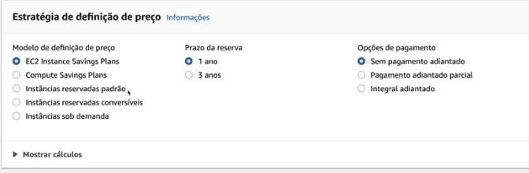

Instância sob demanda - instância rapida 116,80 - dolares mensal

O pagamento quando é feito adiantado custa mais barato, se não for custa um pouco a mais.

Sempre utilize o AWS calculator

Detalhes sobre a sua instancia EC2

sexta-feira, 9 de junho de 2023

18:48

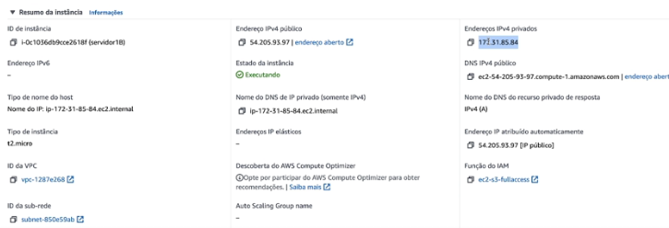

**Detalhes**

**ID** - toda tem

**IP pub** - Nem toda tem porém é utilizado para sair para internet

**Privado** - Toda tem

**DNS** - caso seja ip publico é criado um DNS

**Verificações de status**

**Sistema** - Hardware que está suportando a máquina - aws responsável - pode relatar o status a aws.

**Instância** - Erro que você pode concertar caso esteja com problema.

**Monitoramento detalhado** pode ser ativado para a cada 1 min ser detalhado para criar observações e tomar alguma ação, porém isso é pago.

Como funciona o estado das instancias

sexta-feira, 9 de junho de 2023

18:57

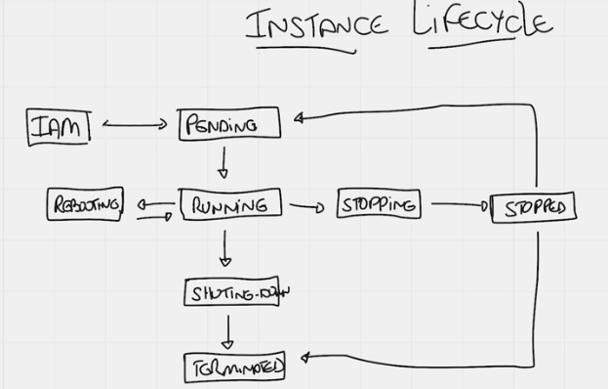

**O IAM** permite ou não o funcionamento da nossa instancia

**Pending** - Esperando a inicialização da instancia

**Running** - Rodando a instancia, do running a instancia pode ser reiniciada ( **Rebooting** ), Pausada ( **Stopping** ) quando autorizado fica com status de Pausado ( **Stopped** ) ou por fim Desligar de uma vez ( **Shuting Down** ) que terá o Status de **Terminated**.

Os Estados de Cada instancia

sexta-feira, 9 de junho de 2023

19:03



* **Stopping instance** 
  + Não é cobrado nada em CPU e Memória, apenas em **volume de EBS**
  + em stopping a instancia é movida para um outro host
  + IPV4 e IPV6 privados são mantidos, porém os públicos são perdidos, porém um elastic IP.

* **Hibernating** 
  + Está entre o stopping e o running
  + Memória Ram mantido
  + EBS retorna de onde estava

* **Terminated** 
  + Sem backup não volta nada dela
  + EBS removido ( pode ser trocado na config )

Trabalhando com o grupo de posicionamento

sexta-feira, 9 de junho de 2023

19:09

**Detalhamentos na criação da instancia**

Criação de Placemant Group - grupo de posicionamento - servem para colocar instancias em uma mesma host ou não

* **Cluster**
  + Cria EC2 próximas uma das outras
  + Latência baixa
* **Partition**
  + Cria EC2 próximas porém não em uma mesma rack, em outras partições
  + Na mesma Zona de disponibilidade ou em Zona de disponibilidades diferentes
* **Spread**
  + Zonas de disponibilidades diferentes
  + Em racks diferentes aleatórios
  + Latência maior

Como funciona uma ENI, ENA, EFA

sexta-feira, 9 de junho de 2023

19:17

Interfaces de Redes 100% virtuais

**AWS ENI - Elastic networking interface**

* Básica

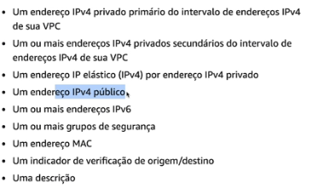

* **ENI** - **Elastic Networking Interface**
  + serve para conectar a EC2 as subnets de mesmas zonas de disponibilidades
  + Se for de outra zona de disponibilidades não será possível conectar.

* **ENA** - **Elastic Networking Adapter**
  + Avançada + Velocidade
  + Suportadas por algumas instancias não todas, apenas as mais caras

* **EFA - Elastic Fabric Adapter**
  + High Speed
  + Soluções como Message passing interface
  + Suportadas por algumas instancias mais caras também

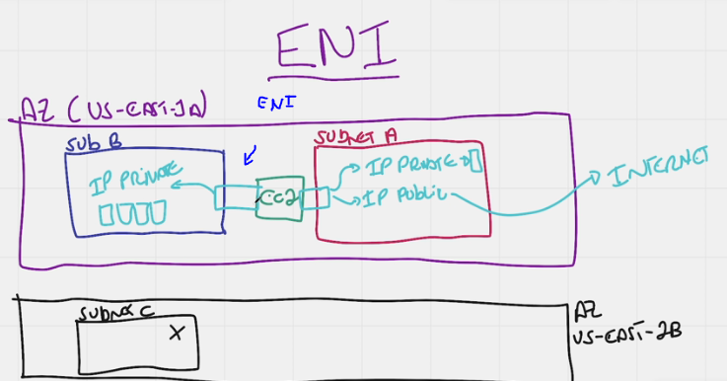

Adicionando uma ENI em uma EC2

sábado, 10 de junho de 2023

15:23

EC2 > Segurança > interface de rede

Nos detalhes da instancias conseguimos verificar os status das interfaces de rede e se só existe apenas 1.

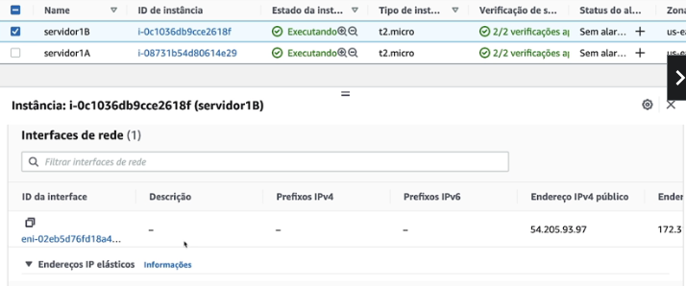

Para verificar o id da subnet basta **selecionar a instancia > redes > selecione a interface de rede > e procurar o ID da subrede**

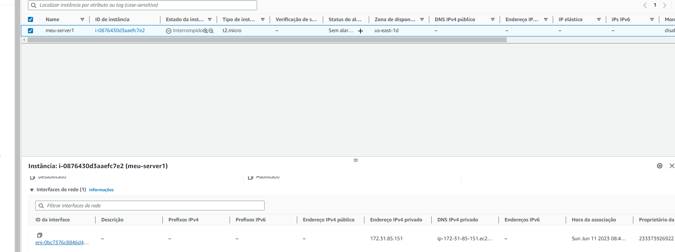

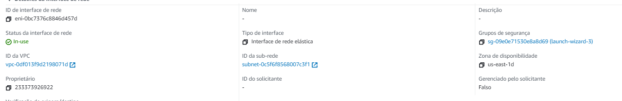

Esse ID de sub-rede irá servir para a criação de uma nova interface de rede, por que podemos associar a mesma az para poder utilizar mais de uma interface de rede(ENI) para a instancia (EC2), o grupo de rede deve ser o mesmo da instancia, para associar a interface a instancia

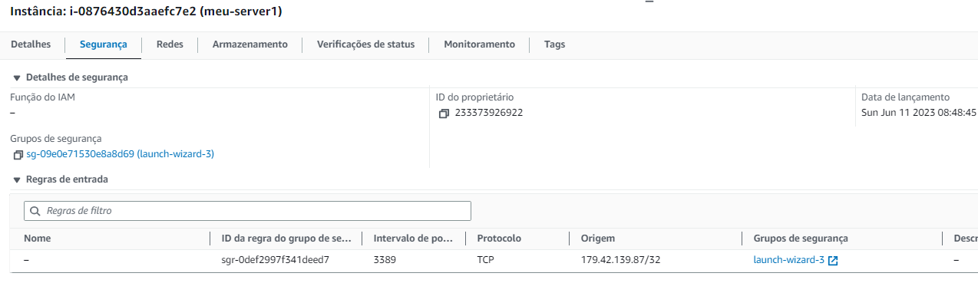

Após a criação da ENI ela ficará disponível para anexar a instancia

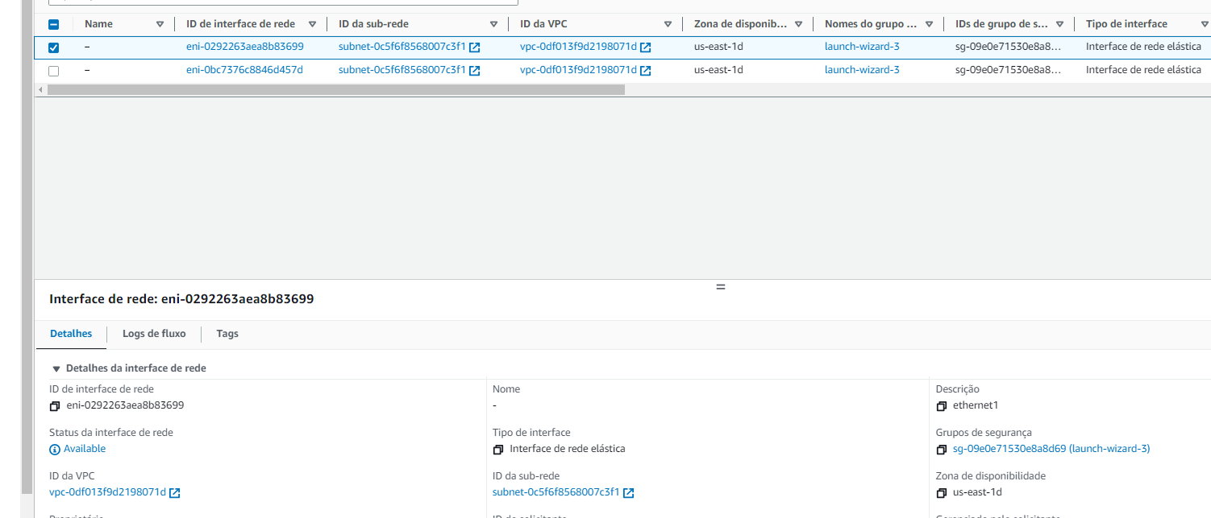

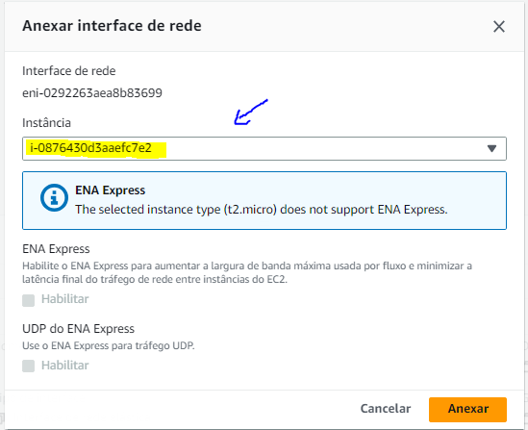

A única instancia disponível será a que está na mesma az

Após associação poderemos usar 2 ips privados

Se não quiser mais utilizar essa interface devemos ir em Selecionar interface de rede > ações > desassociar.

Enderenços IPV4 públicos e privados

domingo, 11 de junho de 2023

09:44

IPV4 - tem 32 bits de tamanho

IPV6 - tem 126 bits de tamanho

* **Endereços Públicos**
  + Os gerenciamentos públicos são feitos para comunicação
  + Também são controlados pelos provedores de internet
  + Todos os outros que não estiverem dentro da classes públicas
    - Ex: 9.1.1.1 ou 8.1.1.195 ou 91.2.2.3

* **Endereços privados** 
  + Servem para comunicação interna
  + Classe A - Está entre 10.0.0.0 até 10.255.255.255
  + Classe B - 172.16.0.0 até 172.31.255.255 - amazon gosta de utilizar ele
  + Classe C - 192.168.0.0 até 192.168.255.255
  + Classe D - Multcast
  + Classe E - Pesquisas

Como funciona o NAT com EC2

terça-feira, 13 de junho de 2023

08:39

NAT - Networking adress transaction

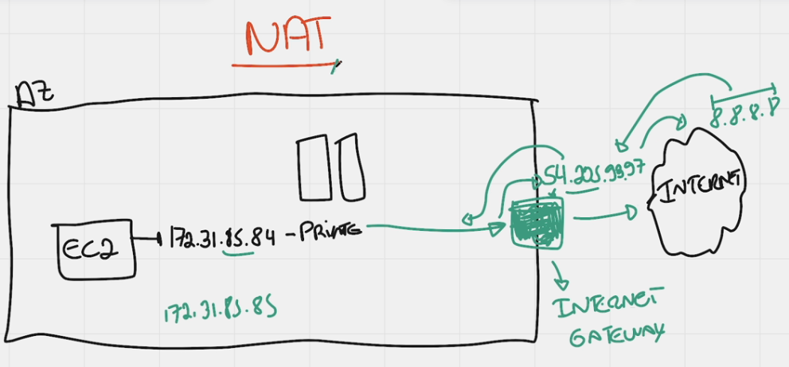

O IP privado está a associado a interface da EC2 e quando precisa sair para internet o internet gateway converte o privado em público e quando recebe informação converte as informações para o ip privado.

Cada ip privado precisa de um ip publico.

Utilizando um Elastic IP

terça-feira, 13 de junho de 2023

08:47

É usado para manter um IP estático, para quando precisamos de uma aplicação diretamente para um IP em específico, quando interrompemos a instancia e retornamos ela modifica o ip publico

Podemos também usar esse IP comprado pela Elastic IP em outra instancia EC2

Por exemplo queremos encerrar uma instancia e criar outra e colocar o endereçamento de ip já existente.

**IP - Internet Protocol**

* **Comprando IP Elascito**
  + EC2 > rede e segurança > Elastic IP > Alocar endereço IP

* **Associando a uma instancia**
  + Selecione o IP Elastico > Ações > Associar

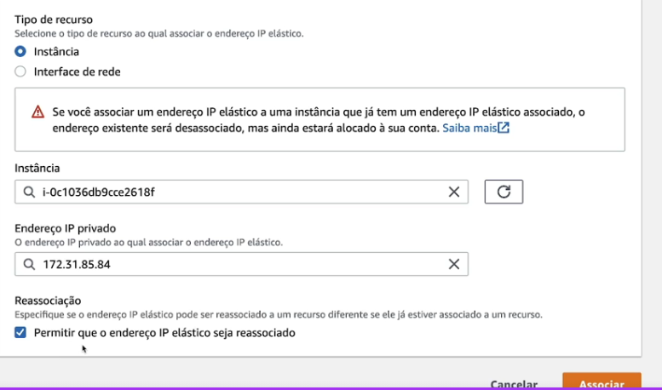

* **Excluindo endereço de IP Elastico**
  + EC2 > IP Elastico > Selecione o IP > Desassociar > Liberar endenreços

Diferença entre Subnet Pública e Subnet Privada

terça-feira, 13 de junho de 2023

09:06

VPC - Virtual Private Cloud

Dentro das AZ - Temos as Subnets

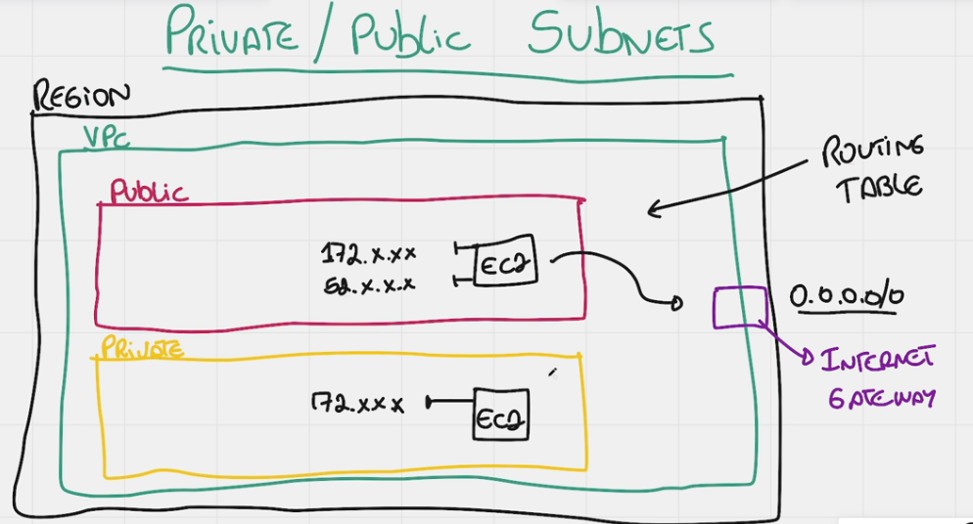

Uma Subnet Pública todas as EC2 tem tanto IP públicos como também IP privados,

Para verificar se a subnet é pública ou privada basta ver isso.

Para acessar a tabela de rotas para ter a ctz da subnet pública basta ir em

EC2 > Selecionar a EC2 > Redes > ID de VPC > Clique no VPC > Selecione o VPC > informações da vpc > Tabela de rota principal

Utilizando Bastion Hosts

terça-feira, 13 de junho de 2023

09:17

Também conhecidos como Jump Host, Jump Box

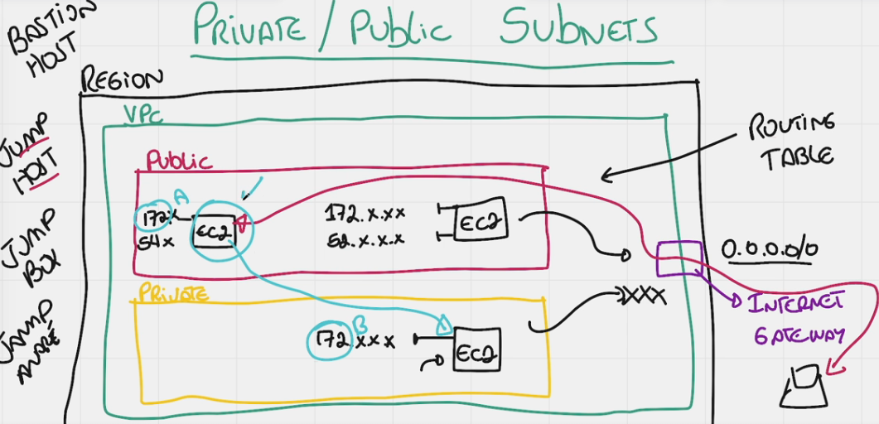

Devemos criar uma EC2 na subnet pública que serve pra o usuário acessar a EC2 da rede privada.

Diferença entre NAT Gateway e Internet Gateway

terça-feira, 13 de junho de 2023

09:21

É um serviço criado na subnet public para que a subnet privada acesse a internet para updates

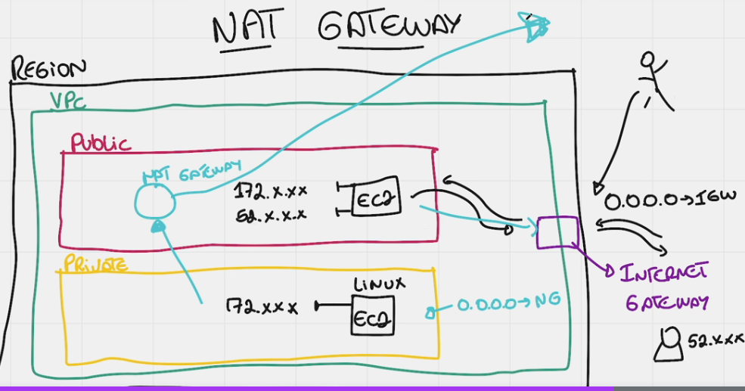

O NAT Gateway serve apenas para saída, mas não é acessível nenhuma requisição para entrada no subnet private